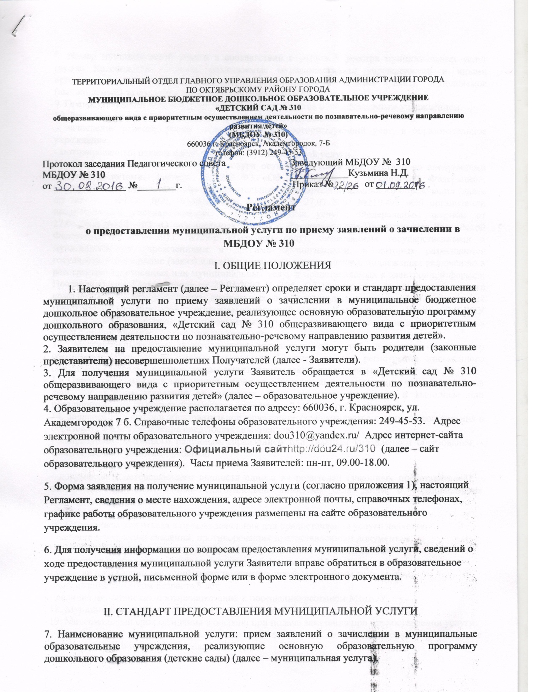
8. Номер муниципальной услуги в соответствии с разделом реестра муниципальных услуг города Красноярска «Услуги, оказываемые муниципальными учреждениями и иными организациями, в которых размещается муниципальное задание (заказ), выполняемое (выполняемый) за счет средств бюджета города» - 01/1/01.
9. Предоставление муниципальной услуги осуществляется образовательным учреждением.
10. Результатом предоставления муниципальной услуги являются:
- зачисление ребенка, ранее поставленного на соответствующий учет, в образовательное учреждение;
- мотивированный отказ в предоставлении муниципальной услуги.
11. Предоставление муниципальной услуги осуществляется в соответствии со следующими правовыми актами: Законом № 273–ФЗ «Об образовании в Российской Федерации», Федеральным государственным образовательным стандартом дошкольного образования (далее по тексту – ФГОС ДО), Федеральным законом от 27.07.2010 №210-ФЗ «Об организации предоставления государственных и муниципальных услуг»; Федеральным законом от 27.06.2006 №152 –ФЗ «О персональных данных»; Распоряжением Правительства Российской Федерации от 25.04.2011 №729-р «Перечень услуг, оказываемых государственными и муниципальными учреждениями и другими организациями, в которых размещаются государственное задание (заказ) или муниципальное задание (заказ), подлежащих включению в реестры государственных или муниципальных услуг и представляемых в электронной форме»; Постановлением Главы города от 22.05.2007 № 304 «Об утверждении положения о порядке комплектования муниципальных дошкольных образовательных учреждений и дошкольных групп муниципальных образовательных учреждений города Красноярска»; Уставом МБДОУ № 206 и иными нормативными правовыми актами, регулирующими отношения, возникающие в связи с предоставлением муниципальных услуг.
12. Максимальный срок предоставления муниципальной услуги в случае письменного обращения Заявителя не должен превышать 10 дней со дня регистрации письменного обращения в порядке, установленном действующим законодательством.
13. Прием заявлений для зачисления ребенка в образовательное учреждение осуществляется в день поступления заявления от заявителя. Если заявление поступило в выходные или праздничные дни, то услуга оказывается в следующий за ними рабочий день.
14. Зачисление ребенка в образовательное учреждение осуществляется в день предоставления в образовательное учреждение следующих документов:
- направления, выданного районным управлением или главным управлением образования; - свидетельства о рождении ребенка;
- медицинской карты ребенка;
- документа, удостоверяющего личность одного из родителей (законных представителей); - заключение психолого-медико-педагогической комиссии (для детей с ограниченными возможностями здоровья).
15. Основания для отказа в приеме документов отсутствуют.
16. Основанием для отказа в приеме заявления для предоставления услуги является:
- наличие в заявлении сведений, противоречащих предоставленным документам.
17. Основанием для отказа в предоставлении муниципальной услуги является:
- отсутствие необходимых документов, указанных в пункте 14 настоящего регламента;
- наличие в заявлении сведений, противоречащих предоставленным документам;
- достижение ребенком возраста 8 лет;
- наличие медицинских противопоказаний к посещению ребенком МБДОУ.
18. Муниципальная услуга предоставляется бесплатно.
19. Максимальный срок ожидания в очереди при подаче заявления при предоставлении услуги:
- рассмотрение заявления при подаче его заявителем в образовательное учреждение осуществляется в присутствии заявителя;
- максимальный срок ожидания в очереди при подаче заявления путем обращения к руководителю учреждения (уполномоченному лицу) до момента приема заявления должен составлять не более 60 минут.
20. Требования к помещениям, в которых предоставляется муниципальная услуга:
- в месте предоставления муниципальной услуги предусматриваются места для ожидания, приема Заявителей, которые оборудуются стульями (креслами) и столами и обеспечиваются писчей бумагой и письменными принадлежностями (для записи информации);
- в указанном помещении или при входе в него размещается стенд с информацией и образцами документов, предоставляемых при подаче заявления на оказание услуги;
- рабочее место должностных лиц, участвующих в предоставлении услуги, оборудуется телефоном, копировальным аппаратом, компьютером и другой оргтехникой, позволяющей своевременно и в полном объеме организовать предоставление услуги;
- в местах предоставления муниципальной услуги на видном месте размещаются схемы расположения средств пожаротушения и путей эвакуации посетителей и должностных лиц. Места предоставления муниципальной услуги оборудуются средствами пожаротушения и оповещения о возникновении чрезвычайной ситуации.
21. Консультации по вопросам предоставления услуги проводятся руководителем (уполномоченным лицом) образовательного учреждения по следующим вопросам:
- перечень документов, необходимых для предоставления услуги; - комплектности (достаточности) представленных документов;
- время приема документов; - сроки предоставления услуги; - порядок обжалования действий (бездействия) и решений, осуществляемых и принимаемых в ходе предоставления услуги. Консультации предоставляются в течение всего срока предоставления услуги. Консультации по порядку предоставления услуги осуществляются образовательным учреждением бесплатно.
22. Показателями доступности и качества муниципальной услуги являются:
1) доступность муниципальной услуги:
- простота и рациональность процесса предоставления муниципальной услуги;
- ясность и качество информации о порядке предоставления муниципальной услуги;
- количество и удаленность мест предоставления муниципальной услуги;
2) качество предоставления муниципальной услуги:
- показатели точности обработки данных должностными лицами;
- правильность оформления документов;
- качество процесса обслуживания Заявителей;
3) своевременность и оперативность предоставления муниципальной услуги.
23. Помещения для предоставления муниципальной услуги размещаются преимущественно на нижних этажах зданий. Для инвалидов должны обеспечиваться:
-условия для беспрепятственного доступа в помещение учреждения;
-возможность самостоятельного передвижения по территории, на которой расположено помещение учреждения, а также входа в помещение и выхода из него, посадки в транспортное средство и высадки из него, в том числе с использованием кресла-коляски.
Специалисты учреждения, на которых решением руководителя возложена обязанность, оказывают инвалидам помощь в преодолении барьеров, мешающих получению ими информации о муниципальной услуге наравне с другими лицами.
Для приема граждан, обратившихся за получением муниципальной услуги, выделяются отдельные помещения, снабженные соответствующими указателями. Рабочие кабинеты специалистов учреждения оснащаются настенной вывеской с указанием наименования кабинета. Указатели должны быть четкими, заметными и понятными, с дублированием необходимой для инвалидов звуковой либо зрительной информации, или предоставлением текстовой и графической информации знаками, выполненными рельефно-точечным шрифтом Брайля.
Места для заполнения документов оборудуются стульями, столами, обеспечиваются бланками заявлений, раздаточными информационными материалами, письменными принадлежностями.
Специалисты учреждения при необходимости оказывают инвалидам помощь, необходимую для получения в доступной для них форме информации о правилах предоставления муниципальной услуги, в том числе об оформлении необходимых для получения муниципальной услуги документов, о совершении ими других необходимых для получения муниципальной услуги действий.
Места ожидания предоставления муниципальной услуги оборудуются стульями, кресельными секциями или скамьями. В местах ожидания предоставления муниципальной услуги предусматриваются доступные места общественного пользования (туалеты).
Места предоставления муниципальной услуги оборудуются средствами пожаротушения и оповещения о возникновении чрезвычайной ситуации. На видном месте размещаются схемы размещения средств пожаротушения и путей эвакуации посетителей и работников учреждения.
В учреждении обеспечивается:
-допуск на объект сурдопереводчика, тифлосурдопереводчика;
сопровождение инвалидов, имеющих стойкие нарушения функции зрения и самостоятельного передвижения по учреждению;
допуск собаки-проводника при наличии документа, подтверждающего ее специальное обучение, выданного по форме и в порядке, установленных федеральным органом исполнительной власти, осуществляющим функции по выработке и реализации государственной политики и нормативно-правовому регулированию в сфере социальной защиты населения;
предоставление инвалидам по слуху услуги с использованием русского жестового языка, в том числе специалистами диспетчерской службы видеотелефонной связи для инвалидов по слуху Красноярского края.
Услуги диспетчерской службы для инвалидов по слуху предоставляет оператор- сурдопереводчик Красноярского регионального отделения Общероссийской общественной организации инвалидов «Всероссийское общество глухих», который располагается по адресу: г. Красноярск, ул. Карла Маркса, д. 40 (второй этаж).Режим работы: ежедневно с 09.00 до 18.00 часов (кроме выходных и праздничных дней). Телефон/факс: 8 (391) 227-55-44.Мобильный телефон (SMS): 8-965-900-57-26., E- mail: kraivog@mail.ru, Skype: kraivog. ooVoo: kraivog.».

III. СОСТАВ, ПОСЛЕДОВАТЕЛЬНОСТЬ И СРОКИ ВЫПОЛНЕНИЯ ПРОЦЕДУР (ДЕЙСТВИЙ), ТРЕБОВАНИЯ К ПОРЯДКУ ИХ ВЫПОЛНЕНИЯ
Предоставление муниципальной услуги включает в себя следующие процедуры:
1) прием и рассмотрение заявления;
2) зачисление ребенка в образовательное учреждение. Последовательность процедур предоставления муниципальной услуги представлена на блок-схеме (приложение 2 к настоящему Регламенту).
23. Прием и рассмотрение заявления:
1) основанием для начала процедуры является подача заявителем в образовательное учреждение заявления;
2) руководитель образовательного учреждения (уполномоченное лицо):
- регистрирует поступившее заявление;
- осуществляет проверку предоставленных документов на полноту и правильность их оформления;
- устанавливает наличие (отсутствие) возможности оказания услуги (приема заявления).
3) ответственным за выполнение процедуры является руководитель образовательного учреждения (уполномоченное лицо);
4) срок выполнения процедуры составляет 2 рабочих дня;
5) результатом выполнения процедуры является уведомление заявителя (устно или письменно) о приеме заявления, либо об отказе в приеме заявления с указанием конкретной причины отказа. Заявителю может быть отказано в приеме заявления или предоставлении муниципальной услуги в случае, предусмотренном п. 15, 16 настоящего регламента.
25. Зачисление ребенка в образовательное учреждение.
1) Основанием для начала процедуры является наличие всех документов, указанных в п. 14 настоящего регламента.
2) Заявитель уведомляется о принятии решения о зачислении ребенка в образовательное учреждение. Уведомление направляется в день принятия решения. Уведомление производится способами, обеспечивающими оперативность получения заявителем указанной информации (устно, письменно, телефонограмма, факс, электронная почта). Специалист обязан удостовериться в получении заявителем соответствующей информации в день ее отправки. Ответственным за выполнение процедуры является руководитель образовательного учреждения (уполномоченное лицо).
3) Заявитель подтверждает свое намерение о зачислении его ребенка в образовательное учреждение или отказывается от получения услуги.
4) В случае подтверждения заявителем своего намерения о получении услуги руководитель образовательного учреждения издает приказ о зачислении ребенка заявителя в учреждение и заключает с родителем (законным представителем) ребенка договор, включающий в себя права, обязанности и ответственность сторон, возникающие в процессе обучения, воспитания, развития, присмотра, ухода и оздоровления детей, длительность пребывания ребенка в учреждении, а также расчет размера платы, взимаемой с родителей (законных представителей) за содержание ребенка в учреждении. Договор составляется в двух экземплярах, один из которых хранится в личном деле ребенка, другой - у родителей (законных представителей) ребенка.
5) При приеме ребенка в учреждение его руководитель обязан ознакомить родителей (законных представителей) с уставом учреждения, лицензией на право ведения образовательной деятельности, основными образовательными программами, реализуемыми этим учреждением, и другими документами, регламентирующими организацию образовательного процесса в учреждении. Факт ознакомления с документами фиксируется в заявлении о приеме и заверяется личной подписью родителей (законных представителей) ребенка.
6) Срок выполнения процедуры составляет 2 рабочих дня.
7) Результатом процедуры является зачисление ребенка в образовательное учреждение, либо отказ в зачислении в случаях предусмотренных п. 17 настоящего регламента. В случае отказа в зачислении заявителю направляется уведомление с указанием причины отказа. Уведомление направляется в течение 5 рабочих дней с момента предоставления в образовательное учреждение документов, предусмотренных, п. 14 настоящего регламента. Уведомление производится способами, обеспечивающими оперативность получения заявителем указанной информации (устно, письменно, телефонограмма, факс, электронная почта и т.п.). Специалист обязан удостовериться в получении заявителем соответствующей информации.

IV. ФОРМЫ КОНТРОЛЯ ЗА ИСПОЛНЕНИЕМ РЕГЛАМЕНТА
26. Контроль за соблюдением специалистами образовательного учреждения положений настоящего Регламента и иных нормативных правовых актов, устанавливающих требования к предоставлению муниципальной услуги, а также за принятием ими решений осуществляется в форме проведения текущего контроля, плановых и внеплановых проверок.
27. Текущий контроль осуществляется непосредственно при предоставлении муниципальной услуги конкретному Заявителю руководителем образовательного учреждения в отношении специалистов образовательного учреждения, выполняющих процедуры в рамках предоставления муниципальной услуги. Текущий контроль осуществляется путем проверки своевременности, полноты и качества выполнения процедур в рамках предоставления муниципальной услуги.
28. Плановые или внеплановые проверки проводятся на основании приказа руководителя образовательного учреждения. Периодичность проведения плановых проверок определяется руководителем образовательного учреждения самостоятельно, но не реже одного раза в год.
29. Внеплановые проверки соблюдения специалистами образовательного учреждения настоящего Регламента и иных нормативных правовых актов, устанавливающих требования к предоставлению муниципальной услуги, а также принятия ими решений проводятся руководителем образовательного учреждения или его заместителем при поступлении информации о несоблюдении специалистами образовательного учреждения требований настоящего Регламента либо по требованию органов государственной власти, обладающих контрольно-надзорными полномочиями.
30. Персональная ответственность специалистов образовательного учреждения за выполнение процедур закрепляется в их должностных инструкциях в соответствии с требованиями законодательства и правовых актов города.
31. По результатам проведенных проверок, оформленных документально в установленном порядке, в случае выявления нарушений прав Заявителей руководителем образовательного учреждения осуществляется привлечение виновных лиц к ответственности в соответствии с законодательством Российской Федерации.
32. Контроль за полнотой и качеством предоставления муниципальной услуги со стороны граждан, их объединений и организаций осуществляется посредством рассмотрения в установленном действующим законодательством порядке поступивших в образовательное учреждение либо в администрацию района и города индивидуальных или коллективных обращений.

V. ДОСУДЕБНОЕ (ВНЕСУДЕБНОЕ) ОБЖАЛОВАНИЕ ЗАЯВИТЕЛЕМ РЕШЕНИЙ И ДЕЙСТВИЙ (БЕЗДЕЙСТВИЯ) УЧРЕЖДЕНИЯ, ПРЕДОСТАВЛЯЮЩЕГО МУНИЦИПАЛЬНУЮ УСЛУГУ, СПЕЦИАЛИСТОВ УЧРЕЖДЕНИЯ, ПРЕДОСТАВЛЯЮЩЕГО МУНИЦИПАЛЬНУЮ УСЛУГУ

33. Заявитель имеет право на обжалование решений и действий (бездействия) образовательного учреждения, специалистов образовательного учреждения в досудебном (внесудебном) порядке. В досудебном (внесудебном) порядке решения и действия (бездействие) специалистов образовательного учреждения обжалуются в порядке подчиненности руководителю образовательного учреждения. Жалоба на решение и действие (бездействие) руководителя образовательного учреждения подается в порядке подчиненности на имя руководителя управления образования администрации района в городе или руководителя главного управления образования администрации города.
34. Основанием для начала процедуры досудебного (внесудебного) обжалования является поступление жалобы. Жалоба подается в письменной форме на бумажном носителе, в электронной форме. Жалоба может быть направлена по почте, через многофункциональный центр, с использованием информационно-телекоммуникационной сети «Интернет», официального сайта администрации города, единого портала государственных и муниципальных услуг либо регионального портала государственных и муниципальных услуг, а также может быть принята при личном приеме Заявителя.
35. Предметом досудебного (внесудебного) обжалования является:
1) нарушение срока регистрации заявления о предоставлении муниципальной услуги;
2) нарушение срока предоставления муниципальной услуги;
3) требование у Заявителя документов, не предусмотренных нормативными правовыми актами Российской Федерации, нормативными правовыми актами субъектов Российской Федерации, муниципальными правовыми актами для предоставления муниципальной услуги;
4) отказ в приеме у Заявителя документов, представление которых предусмотрено нормативными правовыми актами Российской Федерации, нормативными правовыми актами субъектов Российской Федерации, муниципальными правовыми актами для предоставления муниципальной услуги;
5) отказ в предоставлении муниципальной услуги, если основания отказа не предусмотрены федеральными законами и принятыми в соответствии с ними иными нормативными правовыми актами Российской Федерации, нормативными правовыми актами субъектов Российской Федерации, муниципальными правовыми актами;
6) требование у Заявителя при предоставлении муниципальной услуги платы, не предусмотренной нормативными правовыми актами Российской Федерации, нормативными правовыми актами субъектов Российской Федерации, муниципальными правовыми актами;
7) отказ образовательного учреждения, предоставляющего муниципальную услугу, специалиста, предоставляющего муниципальную услугу, в исправлении допущенных опечаток и ошибок в выданных в результате предоставления муниципальной услуги документах либо нарушение установленного срока внесения таких исправлений.
36. Содержание жалобы включает:
1) наименование образовательного учреждения, предоставляющего муниципальную услугу, специалиста, предоставляющего муниципальную услугу, решения и действия (бездействие) которых обжалуются;
2) фамилию, имя, отчество (последнее – при наличии), сведения о месте жительства Заявителя, а также номер (номера) контактного телефона, адрес (адреса) электронной почты (при наличии) и почтовый адрес, по которым должен быть направлен ответ Заявителю;
3) сведения об обжалуемых решениях и действиях (бездействии) образовательного учреждения, предоставляющего муниципальную услугу, специалиста, предоставляющего муниципальную услугу;
4) доводы, на основании которых Заявитель не согласен с решением и действием (бездействием) образовательного учреждения, предоставляющего муниципальную услугу, специалиста, предоставляющего муниципальную услугу. Заявителем могут быть представлены документы (при наличии), подтверждающие доводы Заявителя, либо их копии.
37. Заявитель имеет право на получение информации и документов, необходимых для обоснования и рассмотрения жалобы.
38. Руководитель образовательного учреждения проводит личный прием Заявителей в установленные для приема дни и время в порядке, установленном статьей 13 Федерального закона от 02.05.2006 № 59-ФЗ «О порядке рассмотрения обращений граждан Российской Федерации».
39. Жалоба подлежит рассмотрению специалистом, наделенным полномочиями по рассмотрению жалоб, в течение 15 рабочих дней со дня ее регистрации. В случае обжалования отказа в приеме документов у Заявителя либо в исправлении допущенных опечаток и ошибок или в случае обжалования нарушения установленного срока внесения таких исправлений жалоба подлежит рассмотрению в течение 5 рабочих дней со дня ее регистрации.
40. Ответ на жалобу Заявителя не дается в случаях, установленных Федеральным законом от 02.05.2006 № 59-ФЗ «О порядке рассмотрения обращений граждан Российской Федерации».
41. По результатам рассмотрения жалобы принимается одно из следующих решений:
1) жалоба подлежит удовлетворению, в том числе в форме отмены принятого решения, исправления допущенных опечаток и ошибок в выданных в результате предоставления муниципальной услуги документах, возврата Заявителю денежных средств, взимание которых не предусмотрено нормативными правовыми актами Российской Федерации, нормативными правовыми актами субъектов Российской Федерации, правовыми актами города, а также в иных формах;
2) в удовлетворении жалобы отказывается. Не позднее дня, следующего за днем принятия решения по результатам рассмотрения жалобы, Заявителю в письменной форме и по желанию Заявителя в электронной форме направляется мотивированный ответ о результатах рассмотрения жалобы.

